Использование мнемотехники в развитие связной речи дошкольников

Мнемотехника — в переводе с греческого — «искусство запоминания». Это система методов и приёмов, обеспечивающих успешное освоение детьми знаний об особенностях объектов природы, об окружающем мире, эффективное запоминание рассказа, сохранение и воспроизведение информации, и конечно, развитие речи. Суть мнемосхем заключается в следующем: на каждое слово или маленькое словосочетание придумывается картинка (изображение); таким образом, весь текст зарисовывается схематично. Глядя на эти схемы – рисунки ребёнок легко воспроизводит текстовую информацию.
Мнемотаблицы — схемы служат дидактическим материалом в работе по развитию связной речи у детей Мнемотаблицы- схемы — это
- Обогащение словарного запаса.
- Заучивание стихов.
- Пересказ художественной литературы.
- Обучение составление рассказов.
- Отгадывание и загадывание загадок.
Для детей младшего и среднего дошкольного возраста необходимо давать цветные мнемотаблицы, так как в памяти у детей быстрее остаются отдельные образы: лиса- рыжая, мышка- серая, ёлочка- зелёная. В качестве символов-заместителей на начальном этапе работы используются геометрические фигуры, своей формой и цветом напоминающие замещаемый предмет (елочка – зеленый треугольник, мышь – серый круг). На последующих этапах дети выбирают заместители, без учета внешних признаков объекта, ориентированных на качественные характеристики (злой, добрый, трусливый и т. п.),(черный круг – Баба – яга, голубой круг — царевна ). Для детей старшего возраста схемы желательно рисовать в одном цвете, чтобы не привлекать внимание на яркость символических изображений.
Этапы:
1 этап: Рассматривание таблицы и разбор того, что на ней изображено.
2 этап: Осуществляется перекодирование информации, т.е. преобразование из абстрактных символов в образы.
3 этап: После перекодирования осуществляется пересказ сказки или рассказ по заданной теме.
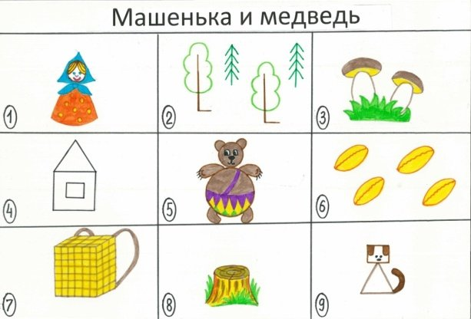

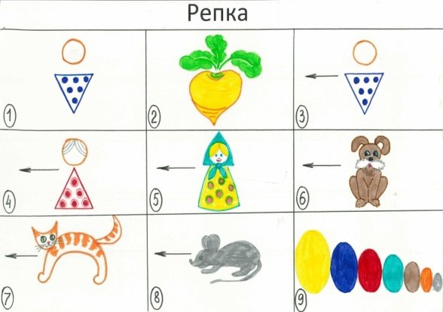

Данную методику используют при отгадывании загадок:
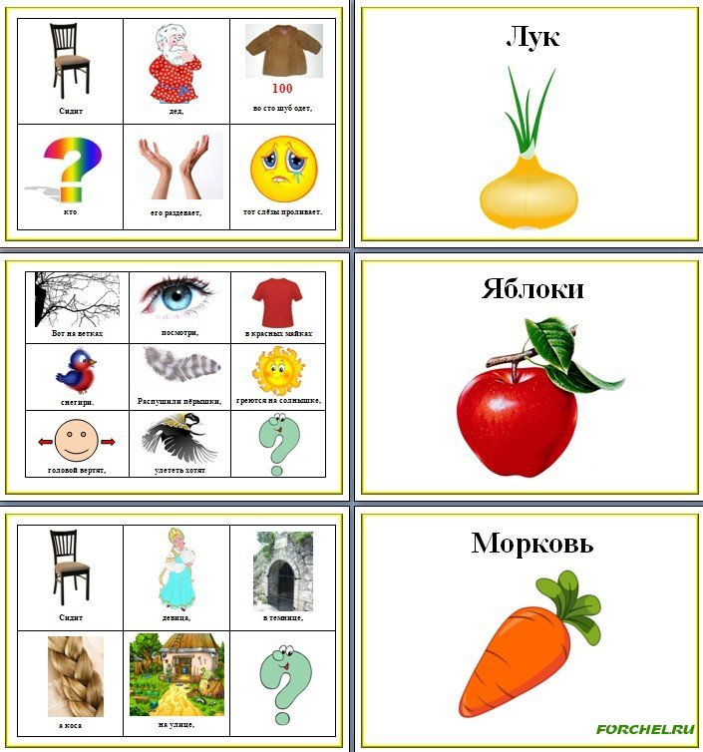
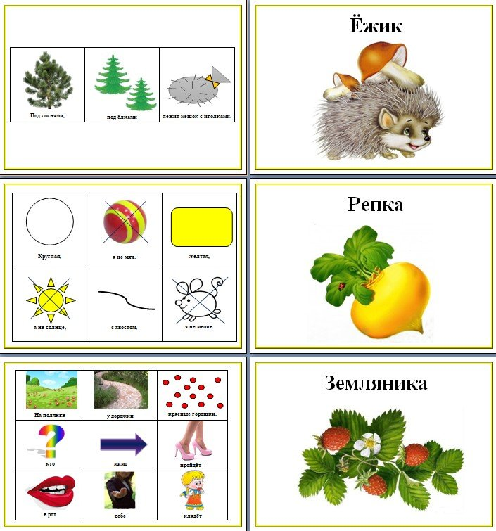
При заучивании стихотворений:
- Чтение стихотворения воспитателем или родителем.
- Беседа о прочитанном.
- Рассказывание стихотворения воспитателем или родителем с параллельным выставлением моделей.
- Рассказывание стихотворения детьми с опорой на модели (по цепочке).
- Рассказывание стихотворения ребенком с одновременным подбором и выставлением моделей.

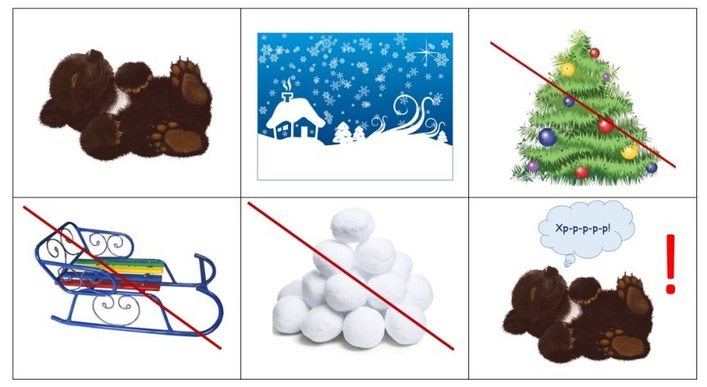
Мишка, мишка, лежебока!
Спал он долго и глубоко,
Зиму целую проспал
И на елку не попал,
И на санках не катался,
И снежками не кидался.
Все бы мишеньке храпеть!
Эх ты, мишенька-медведь.

При описании предмета:
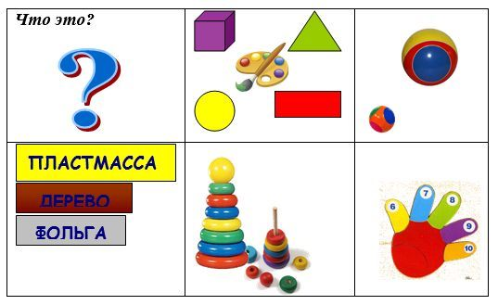
Желаем успехов!!!
Материал подготовила воспитатель Фархетдинова З.З.

